

**КОЛЛЕДЖ КОСМИЧЕСКОГО МАШИНОСТРОЕНИЯ И ТЕХНОЛОГИЙ**

**Лабораторная работа №44**

**Работа с поиском в базе данных в режимах: "Конфигуратор" и "1С: Предприятие"**

по дисциплине «Эксплуатация и модификация информационных систем»

Выполнил: студент группы ИС2-19

Петров Антон Владимирович

Проверил:

Фатеев Д.И.

2022г., г. Королев

**Цель:** научиться создавать и работать с различными справочниками в «1С: Предприятие»

**Ход работы:**

1. Создаём подсистемы «Бухгалтерия», «Склад», «Производство», «Планирование», «Финансы», «Сотрудники и зарплата». Для них реализуем следующую иерархию.

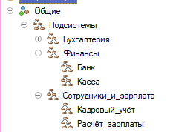

1. Добавляем все константы в подсистему «Бухгалтерия». Для этого нажимаем «Изменить» на подсистеме и во вкладке «Состав» добавляем их.

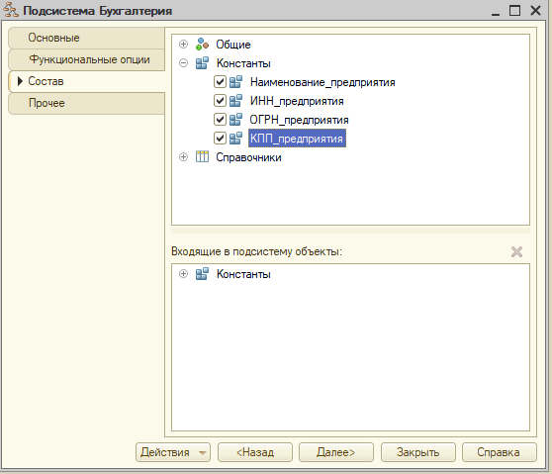

1. Создаём документы «Поставка материалов», «Поступление товаров», «Заказ Поставщику» со следующей структурой и соответствующим типом данных:

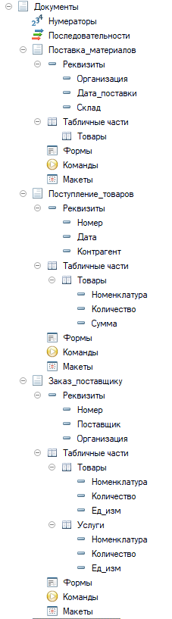

1. Создаём недостающий справочник «Организации». Для реквизитов задаём соответствующий тип данных со скриншота:

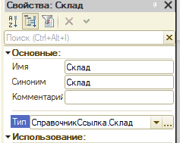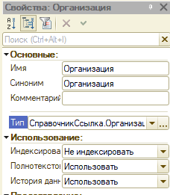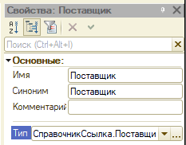 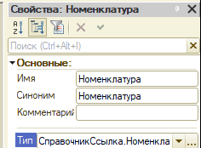

1. Создаём регистр накопления «Поставка_материала», задаём ей следующую структуру:

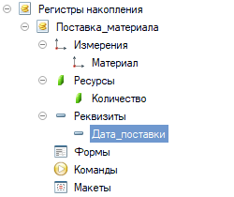

1. Редактируя документ «Поставка_материалов» задаём движение:

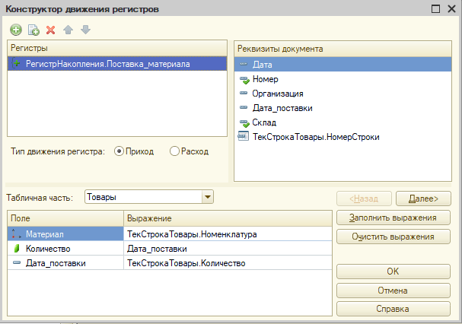

1. Запускаем отладку для проверки результатов:

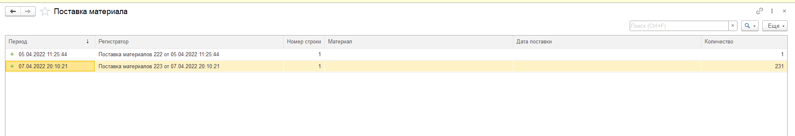

**Вывод:** мы научились работать с регистрами в конфигураторе «1С: предприятие», а также получили опыт в создании документов на этой платформе.